**Configuration Editer**

WCF를 사용할때 제가 여러곳에서 받는 가장 큰 피드백은 방대한 양의 설정파일입니다. 어떤 설정이 있는지 , 어떤 경우에 어떤 설정을 사용해야 하는지 곤란한 경우가 참 많을거라고 생각합니다.   
  
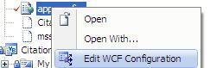  
  
WCF Configuration 은 서버측과 클라이언트측 둘다에서 config 파일을 설정할수 있는 GUI 설정입니다.   
  
이것은 자신이 설정한 config 뿐 아니라 설정이 되지 않은 부분까지도 property 형태로 나옴으로써   
어려운 WCF의 설정을 도와줍니다.  
  
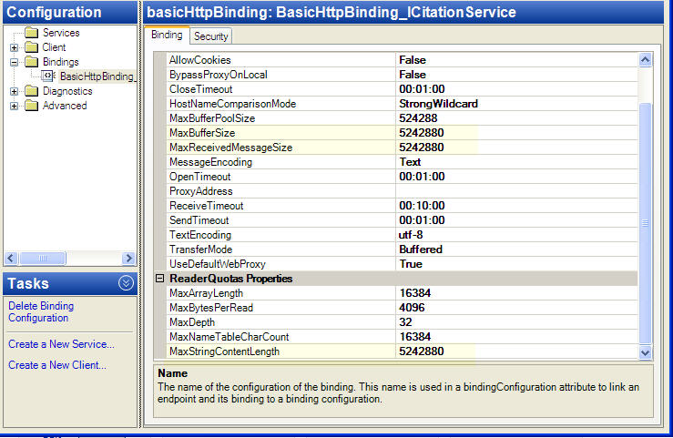  
  
이 매뉴는

|  |
| --- |
| http://cfile23.uf.tistory.com/image/120141134CEC8B8E3F4741 |

VS - > Tools -> WCF Service Configuration Editor 에서 활성화가 가능합니다.  
**예제**

[WCF 는 현재 한번에 String 을 8192자 까지만 보낼수 있도록 설정되어 있습니다.](http://msdn.microsoft.com/en-us/library/ms731325.aspx)  
이것을 바인딩 옵션에 추가시켜 , 4MB(4194304) 를 전송할수 있게 옵션을 부여하도록 하겠습니다.  
  
1. config 파일에서 오른쪽 클릭을 하여 Edit Configuration 을 선택합니다.

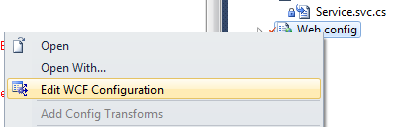

2. 먼저 서비스 endpoint를 만듭니다. 서비스 타입은 이미 빌드된 WCF dll을 선택하면 됩니다. DLL을 선택하게 되면 그 안에 있는 WCF서비스를 자동으로 보여줍니다.

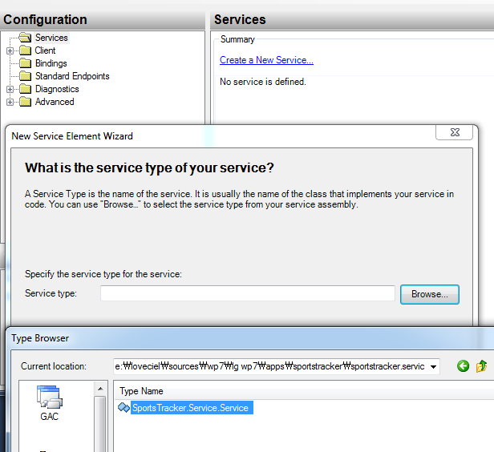

3. 지정된 contract 를 선택합니다.   
4. ServiceType 을 지정합니다. 이번 예제에서는 BasicHttpBinding 을 사용할것이므로 HTTP를 선택합니다.  
5. Basic Web Service interoperability 를 선택합니다.  
6. endpoint 에 특화시킬 주소를 설정합니다. 기본적으로 Address를 빈칸으로 둠으로써 *의 효과를 가질수 있습니다.

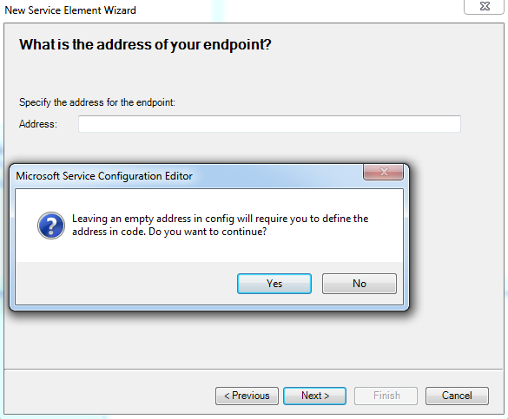

YES 버튼을 눌러 endpoint 를 생성하도록 합니다.   
  
완성된 endpoint 의 정보를 GUI형태로 확인할수 있습니다. 이곳에서 원하는 이름의 endpoint 이름을 부여할수도 있습니다.

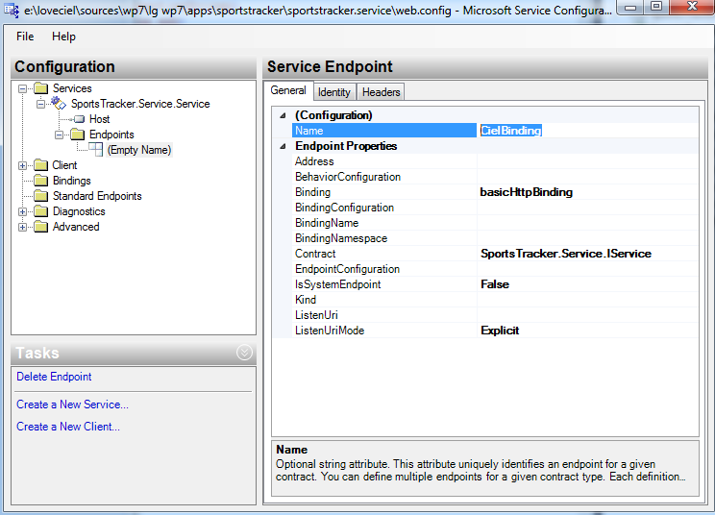

**이제 바인딩옵션을 추가하도록 하겠습니다.**  
  
1. Binding 폴더를 클릭한후 NewBinding Configuration 을 클릭합니다.  
2. 만들어진 서비스가 basicHttpBindiing 이므로 이것을 선택합니다.  
3. 해당 binding configuration 에서 MaxStringContentLength 를 수정합니다.

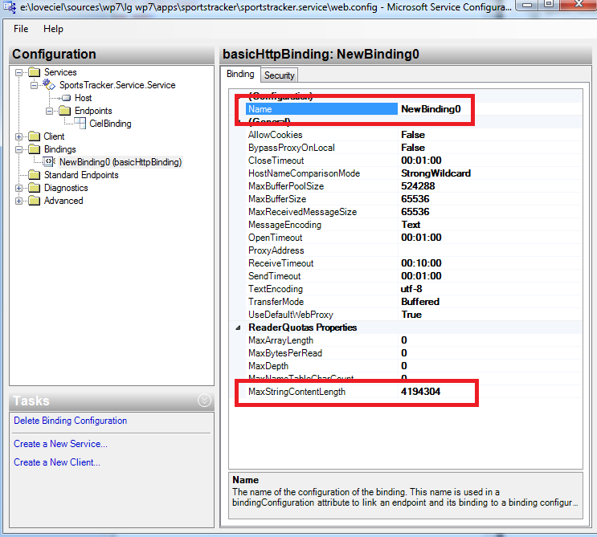

4. 해당 BindingConfiguration 을 endpoint에 연결합니다.

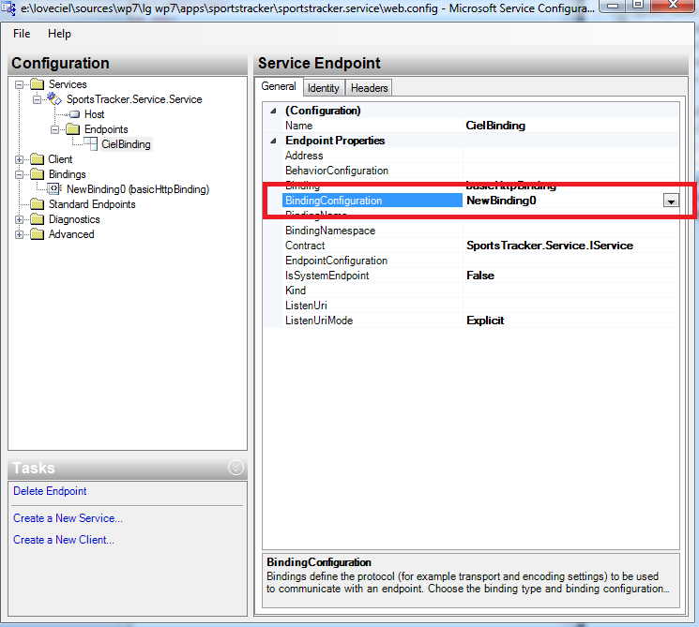

이로써 모든 세팅이 완료 되었습니다.   
지금까지 작성한 모든 정보는 config 파일에 다음과 같은 형태로 기록됩니다.

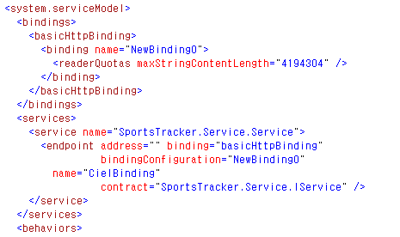

**Summary**  
WCF Service Configuration Editor 는 WCF에 모든 옵션을 간편하게 노출시켜 config 파일의 작성을 용이하게 돕는 도구입니다.